QUẢN LÝ KHO

1.Giới thiệu

Quản lý kho là sự khai thác và sử dụng nguồn tài nguyên của tổ chức hay công ty một cách hợp lý và hiệu quả

Quản lý kho là quản lý vật tư,dụng cụ thiết yêu liên quan đến lĩnh vực nghề nghiệp,không riêng gì trong sản xuất kinh doanh

Trong thời đại bùng nổ của khoa học và công nghệ, việc ứng dụng và phát triển công nghệ thông tin (CNTT) trong các doanh nghiệp được xem là con đường ngắn nhất đẫn tới thành công và phát triển.

Ở đây phần mềm quản lý nhân sự dùng để quản lý nhân sự trong một công ty hay một tổ chức nào đó, nó thay thế cho việc quản lý trên giấy thông thường. Do vậy nhu cầu về phát triển hệ thống thông tin, xây dựng những phần mềm tin học nhằm nầng cao hiệu quả quản lý, tăng năng xuất lao động luôn là nhu cầu cấp thiết trong mỗi doanh nghiệp. Phần mềm giúp cho người quản lý dễ dàng trong công tác quản lý.

Ứng dụng của phần mềm

Ban quản lý có thể quản lý toàn bộ thông tin về vật tư dụng cụ,tài nguyên theo cách dễ dàng mà lại rất chuyên nghiệp

Lập kế hoạch và thời gian biểu công việc phù hợp cho nhân viên cũng như người quản lý.

– Giám sát quá trình quản lý hiệu quả nhất bên cạnh đó đồng thời cũng giúp giám sát về hiệu suất làm việc hàng ngày của mỗi một nhân viên.

– Tích hợp cùng với công cụ tính toán lương để giúp tiến độ công việc nhanh chóng, chính xác và dễ dàng hơn.

– Tích hợp cùng với các thiết bị khác ví dụ như thẻ nhân viên để có thể tự động tạo ra các thông tin quản lý.

1. **Cơ sở xây dựng**

* Viết bằng ngôn ngữ C# : Là một ngôn ngữ lập trình đơn giản, hiện đại, hướng đến nhiều mục đích sử dụng, và là một ngôn ngữ [lập trình hướng đối tượng](https://vi.wikipedia.org/wiki/L%E1%BA%ADp_tr%C3%ACnh_h%C6%B0%E1%BB%9Bng_%C4%91%E1%BB%91i_t%C6%B0%E1%BB%A3ng).
* Sử dụng visual 2015 và visual 2017 hỗ trợ nhiều [ngôn ngữ lập trình](https://vi.wikipedia.org/wiki/Ng%C3%B4n_ng%E1%BB%AF_l%E1%BA%ADp_tr%C3%ACnh) khác nhau và cho phép trình biên tập mã và gỡ lỗi để hỗ trợ (mức độ khác nhau) hầu như mọi ngôn ngữ lập trình.
* Winform là một [thư viện lớp](https://en.wikipedia.org/wiki/Library_(computing))[đồ họa](https://en.wikipedia.org/wiki/Graphical_user_interface) (GUI) được bao gồm như một phần của [Microsoft](https://en.wikipedia.org/wiki/Microsoft)[.NET Framework](https://en.wikipedia.org/wiki/.NET_Framework) , cung cấp một nền tảng để viết các ứng dụng khách phong phú cho máy tính để bàn, máy tính xách tay và máy tính bảng.
* Các thành viên trong nhóm trao đổi với nhau thông qua github và mạng xã hội.

**Github :**  là một dịch vụ sử dụng hệ thống quản lý phân tán giúp người dùng lưu trữ source code cho các dự án.

**Cách thức hoạt động**: Bạn có thể làm mọi chuyện thay đổi source code ở local, sau khi đã thay đổi xong, bạn sẽ commit những thay đổi đó lên server và bản lên server phải là bản hoàn chỉnh một tính năng nào đó, hoặc fix bug xong, test xong hoặc ít nhất bản đó phải chạy được. Không được commit code dở dang, chưa qua test lên repository server sẽ làm ảnh hưởng đến các thành viên khác, ngược lại bạn có thể làm điều đó ở repository local (Bạn cũng có thể tạo một branch ở server cho việc commit code dở dang hay tính năng chưa hoàn thành như từng làm với SVN, nó sẽ chiếm space ở server cũng như làm mất thời gian của bạn vào việc tương tác kết nối với server, vậy tại sao không commit nó lên repository local nhỉ, vừa nhanh thao tác lại không mất space của server.

**3.Sử dụng phần mềm**

1.Đăng nhập

Đầu tiên chúng ta chọn Home>Sign in để đăng nhập

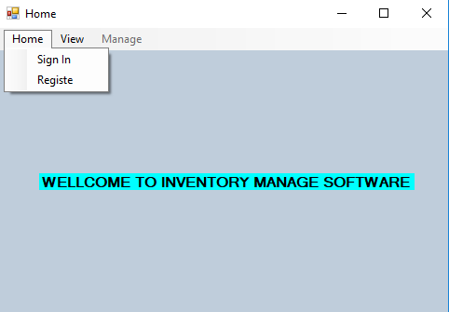

Registe : thay đổi, sửa xóa tài khoản

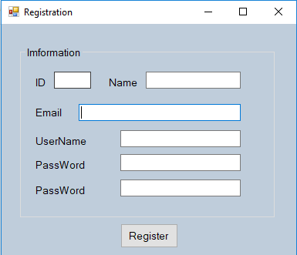

1. Xem(View)-Quản lý(Manager)

Thông tin thanh công cụ View giống Manage, chỉ khác Manage có thêm quyền chỉnh sửa

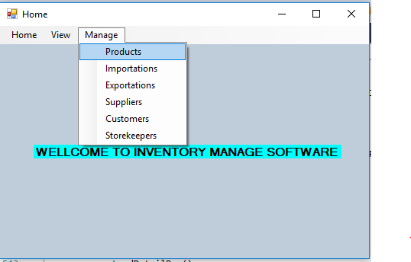

A.Products( sản phẩm )

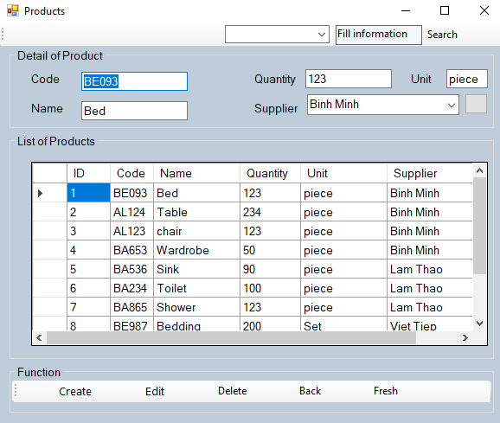

B. Importations  
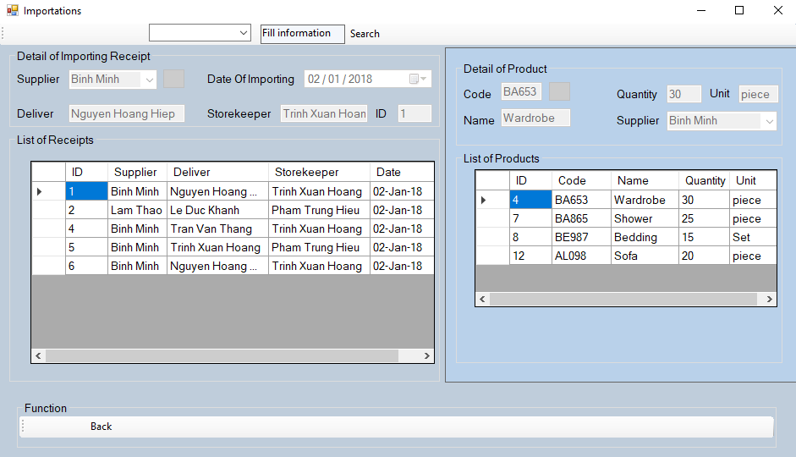

C. Form Exportation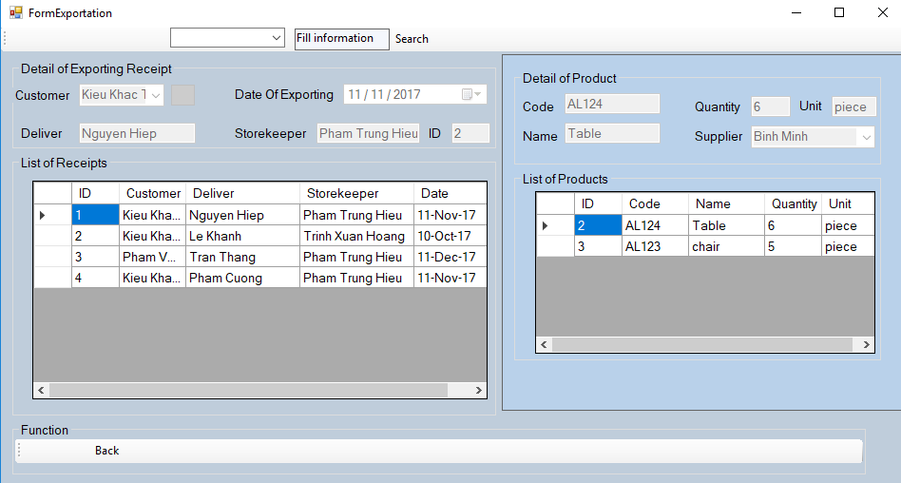

D. Suppliers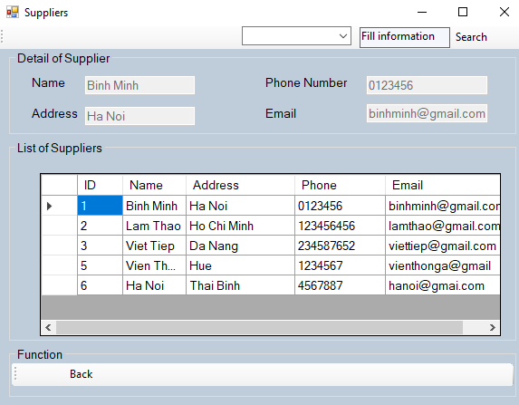

E.Form Customers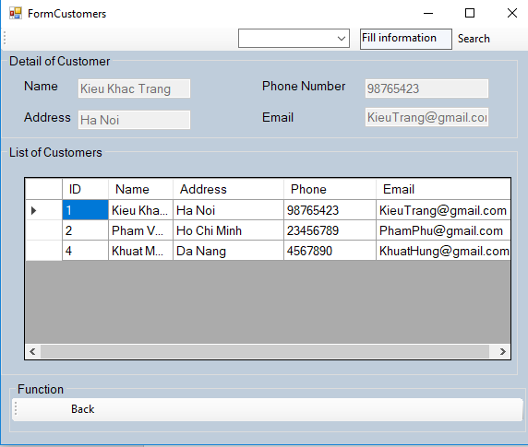

F. Storekeepers